 | Bidatza
568. zk. 2025eko URTARRILA

LA CIMA PROTECTORA DE LEITZARAN
“VALLE DE BERASTEGI”
Tolosa – Elduain – Berastegi
UZTURRE (730 m), URDELAR (859 m), LARRE (808 m) e IPULIÑO (934 m)
(GIPUZKOA)

Dividiendo aguas al valle de Berastegi (Cuenca del río Zelai) y al de Leitzaran, desplegado entre Tolosa y Leitza, encontramos un cordal montañoso en sentido este-oeste que se extiende desde Tolosa hasta la muga con Navarra muy bien definido que, aunque no recibe una denominación genérica específica, se suele conocer en el ámbito montañero por
sus cumbres extremas: Uzturre (730 m) e Ipuliño (934 m). La altitud de estas montañas está en consonancia con su ya cierta proximidad a la costa, sólo superándose los 900 metros de altitud en el ya mencionado Ipuliño. Tampoco poseen relieves destacables o llamativos con excepción de Uzturre (730 m), que muestra un corte calizo característico bien visible en el área de Tolosaldea.
El valle de Berastegi se encuentra en la comarca de Tolosaldea, entre los cordales Uzturre-Ipuliño y Uli-Erroizpe. Los pueblos que se encuentran en el valle son Ibarra, Berrobi, Elduain y Berastegui. La carretera que recorre el valle y une todos estos pueblos es la carretera GI-2130 que va desde Tolosa a Leitza. Nosotros partiremos desde Tolosa y recorreremos una sucesión de redondeadas lomas situadas en estos dos magníficos cordales, visitando sus cimas principales.
VALLE DE BERASTEGI
El valle de Berastegi se ubica en el sector oriental de Guipúzcoa, en plena comarca de Tolosaldea. Entre los cordales montañosos de Uzturre-Ipuliño y Erroizpe-Uli, Berastegi se asienta en un llano. En esta zona se da el contacto entre las placas Ibérica y la placa Europea, cuya colisión dieron lugar a los procesos orogénicos que constituyeron los montes Pirineos. La falla de Leitza es la expresión geológica de dicho fenómeno, reconocible como una estrecha banda ininterrumpida a lo largo de 45 Km. entre Tolosa y Elizondo.
En ella se distribuyen los caseríos formando un bello paisaje. Se trata de un valle que presenta una característica especial ya que en la cabecera del río Zelai, se ha creado lo que se ha denominado en términos geomorfológicos: “La Depresión de Berastegi”. Se trata de una depresión kárstica llana, situada a 390 m de altitud sobre el nivel del mar. Se accede a este punto a través de la carretera que une Tolosa con Leitza. Tiene por tanto una dirección NO-SE, con una longitud aproximada de 1,5 Km y una anchura que varía entre decenas de metros y algo más de un kilómetro. Atravesado por el río es uno de los paisajes más bellos de Gipuzkoa.
Esta característica se pone de manifiesto cuando ascendemos desde Tolosa siguiendo el curso del río Zelai. Al principio el río discurre a través de un barranco encajado (pasando por las poblaciones de Ibarra, Berrobi, Eldua y Elduain), para cambiar súbitamente a un tipo de valle abierto y llano que es lo que denominamos la “Depresión de Berastegi”.
El valle del río Zelai fue el itinerario del camino principal a Navarra en el s.XVIII, el Camino Real de Coches Tolosa-Pamplona, por Leiza. En las proximidades de la Ermita de San Sebastián (en el núcleo urbano de Berastegi), aún se pueden ver restos de la vieja calzada que venía de Navarra.
El paso del Camino Real condicionó que la estructura urbana de estos núcleo urbanos del valle del río Zelai, se basa en una calle principal, coincidente con la citada vía de comunicación. Al ser frontera con Navarra fue un punto importante del Camino Real, pero también de guerras como la que tuve lugar en 1321, en la que la población y los campos fueron arrasados por los bandos navarros en vísperas de la batalla de Beotibar.

===================================================================
RUTAS PROPUESTAS
- Itinerarios montañeros de SENDERISMO.
- Opción de itinerario alternativo de senderismo con menos dificultad y desnivel para l@s que lo deseen.
- Cimas puntuables (Uzturre, Urdelar e Ipuliño)

UZTURRE (730 m), URDELAR (859 m) e IPULIÑO (934 m)
El macizo de Uzturre/Ipuliño, que toma nombre de sus cumbres más conocidas, se extiende de oeste a este, respectivamente, uniendo las localidades de Tolosa y Leitza, separando los valles del Leitzaran y Zelai en la divisoria entre Gipuzkoa y Navarra. Terreno ideal para una exigente travesía que permite coronar varias cimas 'centenarias'. En esta ocasión serán Uzturre, un clásico mendigoizale, Urdelar e Ipuliño en nuestro recorrido entre Tolosa y Berastegi.
Ipuliño es la cima protectora de Leitzaran, junto a su vecina Larre, ambas se encuentran en un lugar privilegiado. En un lado de su ladera se encuentra el valle de Leitzaran, al otro, el de Berastegi. De camino entre Tolosa y Leitza, la cima berastegiarra de 934 metros de altitud, se encuentra este cordal montañoso muy bien definido que, aunque no recibe una denominación genérica específica, se suele conocer en el ámbito montañero por sus cumbres extremas: Uzturre (730 m) e Ipuliño (934 m). Ipuliño con sus 934 metros de altitud nos ofrece unas magnificas vistas de Leitzaran, el valle de Berastegi y hacia la costa.
Desde su punto más alto, junto al punto geodésico y los dos buzones, descubrimos que un intenso marrón ha llenado el frondoso bosque que puebla Leitzaran. En su corazón, paralelo al río del mismo nombre, transcurre la vía verde del Plazaola. Vía ferroviaria que unía San Sebastián con Pamplona a principios del pasado siglo, transportando de manera pausada a pasajeros y mercancías de una a otra capital. Quienes pudieron viajar en aquella antigua locomotora de vapor,recuerdan su sonido, un traqueteo permanente, el intenso humo que desprendía la chimenea y otras muchas historias del conocido en Andoain como el 'tren txiki'.
Ibilibidea / Fitxa Teknikoa:
- Distancias: 20 km
- Definición de la Ruta: Travesía (APTA para tod@s)
- Opción itinerario alternativo: SI (15 km +-)
- Tipo de Actividad: SENDERISMO
- Situación: Valle de Berastegi (Gipuzkoa)
- Salida Ruta: 10:00 h Tolosa (75 m)
- Llegada Ruta: 17:30 h Berastegi (390 m)
- Subida acumulada: 1.300 m
- Desnivel: 1.000 m
- Dificultad: FÁCIL
- Esfuerzo: ALTO
- Riesgo: BAJO
- Cimas: Uzturre (730 m), Belabieta (699 m), Urdelar (652 m), Larre (808 m), Oldizgain (752 m) e Ipuliño (934 m).
- Cima Puntuable Concurso Montes Centenarios: UZTURRE, URDELAR e IPULIÑO.

ITINERARIOS
El itinerario previsto sera el siguiente:
Desde Tolosa (76 m) subimos al Uzturre (730 m) por el tradicional camino que pasa por la ermita de Izaskun (286 m). Visitamos la cruz de Uzturre (665 m) y después subimos a la cresta donde se encuentra la cima con los buzones y el vértice geodésico. Seguimos por el cordal y tras pasar por el collado de Akolodi (608 m) alcanzamos la cima herbosa de Belabieta (699 m) donde hay otro vértice. Bajamos al collado de Belabieta (610 m) donde hay una estela funeraria y un panel con información sobre los restos megalíticos en la zona. Subimos por ancho camino, por la loma de Loa, hacia la cima de Urdelar (852 m) pasando por la chabola de Loa. Poco después llegamos al collado de Basaburu o Belabieta Txiki donde encontramos el dolmen de Belabieta Txiki (747 m). Después el sendero se interna en un tupido bosque de cipreses de Lawson que tiene su encanto pues parece que vas metido en un túnel de ramas. La cima sin vistas la encontramos junto al camino y cuenta con un vértice, un buzón y un monumento conmemorativo. Bajamos al collado de Muga (680 m) donde hay una pequeña cruz y un aterpe abierto que parece la marquesina de una parada de autobús.
Comenzamos a subir hacia el Larre pasando por la borda de Arrinea (privada y cerrada). El monte Larre tiene doble cima: la occidental y más alta (808 m) situada junto a unas antenas donde están los buzones montañeros, y la cima oriental (800 m) sobre la que se encuentra la ermita de San Lorenzo de Larre. El lugar donde se encuentra esta ermita es una maravilla. Un pequeño bosquete de hayas envuelve esta ermita que cuenta con refugio libre. Desde la ermita bajamos al amplio collado de Gorosmendi (668 m) para afrontar la subida a la última y más alta cima del cordal: Ipuliño (934 m). El camino de subida es una chulada. En la cima encontramos un vértice y un banco de madera que invita a sentarse y contemplar sin prisa el paisaje (si no hay niebla). Muy cerca del vértice se encuentra el buzón montañero y una pequeña cruz con unas cadenas a la que le falta el Cristo (antes lo tenía).
Bajamos del Ipuliño hacia las inmediaciones de Berastegi en busca del paso bajo la A15 situado junto al barrio ipuliño (650 m). Pasada la A15 cruzamos parte del barrio de Eguzkialde (Berastegi) contemplando algunos de sus bonitos y cuidados caseríos y vamos en busca de la carretera GI-2130 que cruza el valle. Llegados al pueblo de Berastegi (420 m) tomamos la calle Arandia hasta llegar a la Iglesia de San Martín de Tours (390 m) donde finalizamos este hermoso itinerario.
El itinerario alternativo previsto sera el siguiente:
El comienzo de este recorrido parte desde Elduain (245 m), al principio caminamos por pista asfaltada que da servicio a varios caseríos. Pasamos un puente para pasar la autovía. Seguimos la subida por un bosque de lo que creemos "pino insignis". En realidad son cipreses de Lawson. Poco después llegamos al collado de Basaburu o Belabieta Txiki (Unión itinerarios) donde encontramos el dolmen de Belabieta Txiki (747 m). Bajamos al collado de Muga (680 m) donde hay una pequeña cruz y un aterpe abierto que parece la marquesina de una parada de autobús.
Comenzamos a subir hacia el Larre pasando por la borda de Arrinea (privada y cerrada). El monte Larre tiene doble cima: la occidental y más alta (808 m) situada junto a unas antenas donde están los buzones montañeros, y la cima oriental (800 m) sobre la que se encuentra la ermita de San Lorenzo de Larre. El lugar donde se encuentra esta ermita es una maravilla. Desde la ermita bajamos al amplio collado de Gorosmendi (668 m) para afrontar la subida a la última y más alta cima del cordal: Ipuliño (934 m). El camino de subida es una chulada. En la cima encontramos un vértice y un banco de madera que invita a sentarse y contemplar sin prisa el paisaje (si no hay niebla).
Bajamos del Ipuliño hacia las inmediaciones de Berastegi en busca del paso bajo la A15 situado junto al barrio ipuliño (650 m). Pasada la A15 cruzamos parte del barrio de Eguzkialde (Berastegi) contemplando algunos de sus bonitos y cuidados caseríos y vamos en busca de la carretera GI-2130 que cruza el valle. Llegados al pueblo de Berastegi (420 m) tomamos la calle Arandia hasta llegar a la Iglesia de San Martín de Tours (390 m) donde finalizamos este hermoso itinerario.
Itinerario de unos 15 km con una subida de 900 m.
Ibilbidearen Interesguneak
Tolosa (76 m)(Comienzo Itinerario y Lugar de Interes).
Situada a orillas de río Oria, Tolosa es una villa de gran importancia histórica, que mira con orgullo a su pasado y que, a la vez, ha sabido adecuarse a los nuevos tiempos. La antigua capital de Gipuzkoa fue un lugar de paso importante en la ruta comercial que comunicaba Navarra con los puertos del Cantábrico y, durante siglos, se benefició de numerosos privilegios. De aquel glorioso pasado ha heredado un valioso casco histórico jalonado por edificios y monumentos de diversos estilos.
El núcleo medieval
El casco urbano está emplazado en un llanura formada en la confluencia de los ríos Oria, Araxes y Berastegi, y se distingue claramente en dos zonas: el núcleo medieval y el nuevo ensanche. El casco antiguo está compuesto por calles estrechas organizadas de forma paralela y separadas por numerosas plazas. Destaca sobremanera la iglesia parroquial de Santa María del siglo XVII, templo del llamado Gótico Vasco, con tres naves de gran altura, bóvedas de crucería y una fachada barroca de gran belleza.
La iglesia y el convento de Santa Clara, el ayuntamiento barroco, los palacios de Idiakez, Atodo, Aramburu y la Diputación, el Archivo Provincial, así como la plaza Euskal Herria (que nos recuerda a la Plaza de la Constitución de San Sebastián) son sólo algunos de los ejemplos del rico patrimonio de Tolosa. El arte contemporáneo vasco también tiene su sitio en Tolosa, en forma de esculturas al aire libre dispuestas en algunas calles y plazas de la villa.
Fuera del casco urbano, merece la pena visitar la ermita de Nuestra Señora de Izaskun en la vecina Ibarra, situada al abrigo del monte Uzturre (730 m), desde donde se contemplan bellas panorámicas de la comarca de Tolosaldea.
Uzturre (730 m)(Lugar de Interes).
El cordal Uzturre-Ipuliño separa las cuencas de los ríos Leitzaran, al Norte y Zelai, al Sur. El primero describe un profundo valle aislado sin carretera que lo recorra y sin aldea que sitúe en sus riberas a lo largo de todo su recorrido de más de 20 Kms.
Sobre el segundo (Ipuliño) se sitúa el bonito pueblo de Berastegi (390 m), ya en las
proximidades del puerto de puerto de Urto o San Anton (490 m), donde se inicia este cordal por el Este. La cumbre más occidental del macizo es el Uzturre, cuyas abruptas laderas caen directamente sobre Tolosa (74 m) bañada por el río Oria.
El monte Uzturre es el de Tolosa por excelencia y, posiblemente, tan concurrido como el Ernio, siendo esta altura la prolongación geológica de aquél macizo. El ascenso tradicional parte de Tolosa, subiendo a pie o en coche hasta el magnífico santuario de Izaskun (290 m), que como muchos otros, y dada la tradición marinera de la provincia, posee un pequeño barco suspendido del techo. La cima de Uzturre (730 m) no es la bonita balconada en la que se ubica la gran cruz de Uzturreko Kurutzea (WGS84 30T 577052 4778281)(662 m), sino que se halla más el Este en una elevación más alta pero de reducida panorámica excepto para el Sur.
Elduain (256 m)(Inicio itinerario alternativo y Lugar de interes).
Municipio eminentemente rural hallado en plena carretera entreTolosa y Leitza, en un terreno de cierto desnivel y montañoso. Está rodeado de montes como el Urdelar, Aitzgorri y Erroizpe, pertenecientes al sinclinal del Uzturre.
Elduain (antes llamado Elduayen) es un pequeño municipio situado al Este de Gipuzkoa, en la comarca de Tolosaldea. Consta de diversos puntos de interés, que dejan ver su patrimonio histórico. Comenzamos nuestro recorrido en la hermosa parroquia de Santa Catalina, que alberga una portada románica del siglo XIII y una torre barroca. La ermita Santa Cruz, por su parte, se encuentra ubicada en un alto del municipio. Pero Elduain destaca sobre todo por sus caseríos, muestra del ambiente rural que predomina en este enclave de la comarca de Tolosaldea.
Ipuliño (934 m)(Cima principal y Lugar de interes).
Dividiendo aguas al valle de Berastegi (Cuenca del río Zelai) y al de Leitzaran, desplegado entre Tolosa y Leitza, encontramos un cordal montañoso muy bien definido que, aunque no recibe una denominación genérica específica, se suele conocer en el ámbito montañero por
sus cumbres extremas: Uzturre (730 m) e Ipuliño (934 m). La altitud de estas montañas está en consonancia con su ya cierta proximidad a la costa, sólo superándose los 900 metros de altitud en el ya mencionado Ipuliño. Tampoco poseen releieves destacables o llamativos con
excepción de Uzturre (730 m), que muestra un corte calizo característico bien visible en el área de Tolosaldea.
De hecho, en el cordal Ipuliño-Uzturre se encuentra la estación megalítica de Belabieta, que se despliega por tierras de Berastegi, Elduain y Amasa-Villabona. En concreto, agrupa a ocho dólmenes (de los cuales el denominado Gorosmendi se encuentra soterrado por una escombrera de la A-15) y cuatro túmulos, que se construyeron en la Edad de Cobre y Broncepor los pastores de la zona para la inhumación de sus muertos. Monumentos que permanecen desde hace unos 5.000 años en lugares muy especiales, por su ubicación sobre los valles que los rodean.
Desde su punto más alto, junto al punto geodésico y los dos buzones, descubrimos que un intenso marrón ha llenado el frondoso bosque que puebla Leitzaran. En su corazón, paralelo al río del mismo nombre, transcurre la vía verde del Plazaola.
Desde ella, y durante el ascenso, podemos disfrutar de las magníficas vistas de los montes que le rodean: Urepel y Mandoegi, en el límite de Navarra toda la línea de Leitzalarrea o el camino a Ulizar, las Malloak, Larrunarri, Aizkorri, Anboto, Udalaitz, Izarraitz, Aiako Harria, Hernio... Los días de buen tiempo incluso se puede ver Pirineos y los más audaces pueden distinguir la Mesa de los Tres Reyes.
Berastegi (390 m)(Final de los itinerarios y punto de interes).
Berastegi, situado en una amplio valle rodeado de montes, parece un pueblo navarro, no en vano limita con el viejo reino. El recorrido primeramente nos enseñará los lugares más interesantes del entorno urbano; pero después nos sumergirá en un ambiente boscoso, donde, entre todas las especies arbóreas, predominan las hayas.
Anteriormente Berástegui. Municipio y villa de Gipuzkoa que adopta su denominación actual por resolución 24-01-1984 (Boletín Oficial del País Vasco 31-01-1984 y Boletín Oficial del Estado 13-09-1996). Lindante con Navarra, situado en un pequeño valle rodeado de montañas a orillas del río de su nombre, afluente del Oria. Está a los 1° 42' 54" longitud este y 43° 08' 20" latitud norte. Se compone de la villa y su barrio llamado Eldua. Montes: Larte, Uli, Ipoliño, San Lorenzo-Larrea y Leizarán. Ríos: Leizarán, que recorre el municipio de sur a norte y Berastegi, afluente del Oria, en Tolosa. Altitud: 389 m. Limita al norte con Elduain, al oeste con Gaztelu y Orexa, al este con Leitza y Goizueta, Navarra, y al sur con Areso y enclaves de Lizartza y Gaztelu.
Berastegi destaca por la extensión de sus prados. Hay teorías que sostienen que son los herbazales los que dan nombre a. municipio: Beratz (hierbal) -tegi (casa). Destaca su patrimonio histórico, así como el entorno natural, donde está muy arraigada la cultura de elaboración de queso.
Además de belleza paisajística, Berastegi posee interesantes edificios en su núcleo urbano, que dan muestra de la importancia que tuvo la localidad como punto privilegiado en la ruta comercial entre Navarra y la costa guipuzcoana. Su núcleo está dividido en dos partes, el núcleo principal y el barrio de Eldua. Antiguamente los ayuntamientos de las localidades eran un caserío más y el de Berastegi, situado en el núcleo principal, es un ejemplo de esta tradición. Se trata de un bonito edificio con amplias arcadas, muros de sillería y el escudo de la villa en su fachada, en el que se puede leer la inscripción “Nobleza con Libertad”.
En el barrio de Eldua destaca la iglesia de San Martín de Tours, de estilo gótico y con una portada románica del s. XIII. También se encuentra la medieval casa-torre Berastegi. En los alrededores de la villa se sitúan tres ermitas, San Sebastián, San Lorenzo de Larre y San Antón, localizadas estratégicamente al paso del Camino Real.
Iglesia de San Martín de Tours: De estilo gótico, destaca su pórtico romano del siglo XIII. El retablo renacentista y el órgano también son muy característicos. En la trasera destaca la casa torre de Berastegi o Jauregi.
Tres Hermitas: La ermita de San Sebastián, del siglo XIV, custodia Berastegi desde lo alto de una colina, desde donde se puede disfrutar de unas vistas estupendas. Muy cerca, en plena carretera, se encuentra la ermita de San Antón, construida en 1675. Y más arriba, en pleno bosque del monte Larre, se ubica la ermita de San Lorenzo, que también ofrece unas bellas vistas.
Ayuntamiento: Uno de los iconos patrimoniales de Berastegi. Construido en 1734, es un edicio barroco de piedra y madera. Destacan el escudo de armas y el pequeño frontón de los soportales.
EL CLUB TE DA MUCHA SEGURIDAD E INFORMACIÓN PERO RECUERDA QUE EN LA MONTAÑA TÚ ERES EL MAYOR RESPONSABLE DE TU SEGURIDAD.
¡¡¡ PON ATENCIÓN !!! PREPÁRATE, PLANIFICA Y DIVIÉRTETE.……….

LEIOA MENDI TALDEA
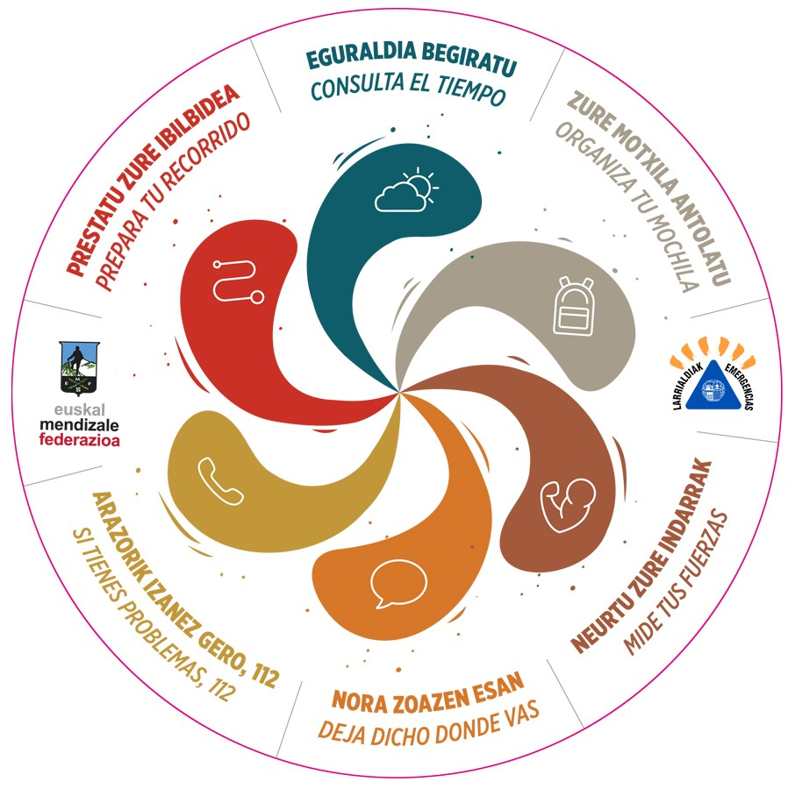
DESDE 1992

